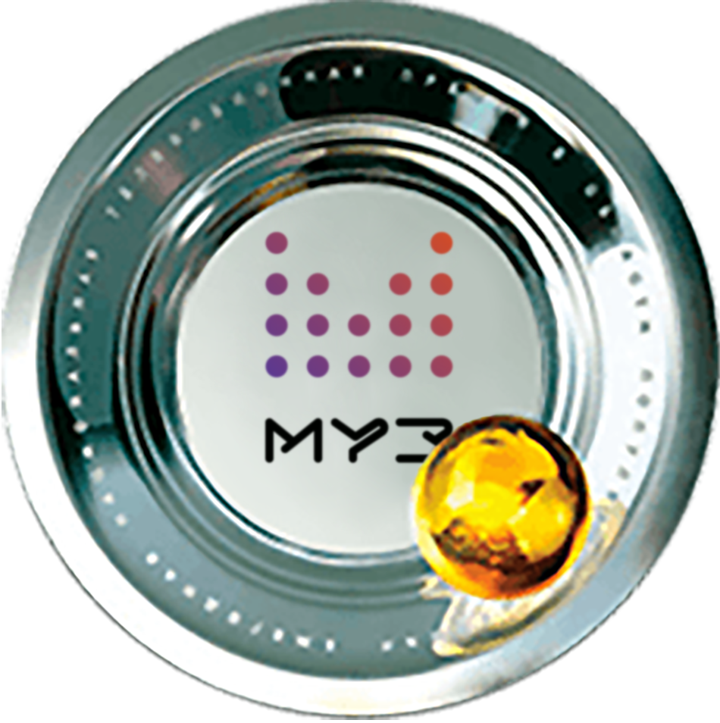
ОБЪЯВЛЕНЫ НОМИНАНТЫ XVII ЕЖЕГОДНОЙ НАЦИОНАЛЬНОЙ ТЕЛЕВИЗИОННОЙ ПРЕМИИ В ОБЛАСТИ ПОПУЛЯРНОЙ МУЗЫКИ
«ПРЕМИЯ МУЗ-ТВ 2019.МУЗЫКА ОБЪЕДИНЯЕТ»!

10 апреля в роскошном отеле The Ritz-Carlton Moscow состоялся Гала-ужин в честь номинантов «Премии МУЗ-ТВ 2019.Музыка объединяет», которая в этом году пройдет
7 июня в ДС «Мегаспорт» в семнадцатый раз!
На мероприятии, которое собрало всех самых ярких и востребованных представителей
шоу-бизнеса, были представлены номинанты грядущей церемонии награждения, объявлено имя еще одной ведущей, а также дан старт зрительскому голосованию и голосованию академиков

- К мужской половине ведущих, имена которых были объявлены ранее на пресс-завтраке церемонии, присоединится еще одна представительница прекрасного пола. Звездное трио Александра Реввы, Михаила Галустяна и Максима Галкина украсит уже хорошо известная и любимая зрителями телеведущая - очаровательная Лера Кудрявцева

- 10 апреля дан официальный старт зрительского голосования и голосования академиков. До 7 июня любой желающий может отдать свой голос за любимого артиста или группу на официальном сайте «Премии МУЗ-ТВ» - premia.muz-tv.ru

И уже меньше, чем через два месяца, на церемонии вручения «Премии МУЗ-ТВ 2019. Музыка объединяет» все звезды и зрители соберутся в ДС «Мегаспорт», чтобы первыми узнать имена победителей и своими глазами увидеть шоу мирового уровня! Организаторы готовят много сюрпризов: гости церемонии услышат не только хиты любимых артистов, но и увидят популярных исполнителей в самых неожиданных амплуа – каждый номер станет наглядным воплощением «Музыкального объединения»!

До встречи 7 июня в ДС «Мегаспорт»
на «Премии МУЗ-ТВ 2019» - Russian Grammy!

Полный список номинантов «Премии МУЗ-ТВ 2019. Музыка объединяет»

«Лучшее видео»

Little Big – Skibidi
LOBODA – Superstar
Ани Лорак – «Сон»
Дима Билан – «Молния»
Елена Темникова – «Не модные»
Филипп Киркоров - «Цвет настроения синий»

«Лучшая песня»

Cygo – Panda E
Kazka – «Плакала»
LOBODA - Superstar
Леша Свик – «Малиновый свет»
Макс Барских – «Берега»
Тима Белорусских- «Мокрые кроссы»
Филипп Киркоров – «Цвет настроения синий»

«Прорыв года»

HammAli & Navai
Rasa
Zivert
Звонкий
Леша Свик
Мари Краймбрери
Тима Белорусских

«Лучшая поп-группа»

Artik & Asti
A'Studio
MBAND
«Время и Стекло»
«Градусы»
«Дискотека Авария»

«Лучший дуэт»

Monatik feat. Надя Дорофеева – «Глубоко»
Валерия feat. Егор Крид - «Часики»
Джиган feat. Артем Качер – «ДНК»
Дима Билан feat. Polina – «Пьяная любовь»
Максим Фадеев feat. Serebro – «Притяженья больше нет»
Филипп Киркоров feat. Егор Крид – «Цвет настроения черный»
Филипп Киркоров feat. Николай Басков – Ibiza

«Лучший альбом»

Maruv – Black Water
Zivert – «Сияй»
Елена Темникова – «Temnikova III: Не Модные»
Сергей Лазарев – «THE ONE»
Монеточка – «Раскраски для взрослых»

«Лучшее концертное шоу»

Ани Лорак - "Дива" / Олимпийский
БИ-2 "Горизонт событий" / Олимпийский
Валерия - "К солнцу" / Crocus City Hall
Леонид Агутин "50" / Олимпийский
Макс Барских - " Туманы" / Мегаспорт
Сергей Лазарев "N-Tour" / Олимпийсий

«Лучший рок-исполнитель»

«Би-2»
Диана Арбенина и гр. «Ночные Снайперы»
«Ленинград»
«Мумий Тролль»
Наргиз

«Лучший Hip-Hop проект»

Feduk
Баста
Джиган
МОТ
Элджей

«Лучшая песня на иностранном языке»

Emin - Got Me Good
Little Big – Skibidi
Malfa - So Long
Maruv и Boosin - Drunk Groove
Леонид Руденко - Love & Lover

«Лучшее мужское видео»

Alekseev – «Навсегда»
Emin – «Сердце пополам»
Matrang – «Медуза»
MBAND и Валерий Меладзе – «Мама, не горюй!»
Артур Пирожков - «Чика»
Звонкий – «Голоса»

«Лучшее женское видео»

Анна Седокова – «Шантарам»
Анна Семенович – «Стори»
Зара – «Негордая»
Ирина Дубцова – «Факт»
Ольга Бузова – «Wi-Fi»
Полина Гагарина – «Выше Головы»
Юлианна Караулова – «Маячки»

«Лучшая исполнительница»

LOBODA
Ани Лорак
Валерия
Вера Брежнева
Елка
Полина Гагарина
Кристина Орбакайте

«Лучший исполнитель»

Валерий Меладзе
Дима Билан
Леонид Агутин
Макс Барских
Сергей Лазарев
Филипп Киркоров

Билеты уже в продаже по телефону:
8(495) 644-22-22
и на сайтах Сoncert.ru и Olimpik.ru

Официальный партнёр «Премии МУЗ-ТВ 2019. Музыка объединяет»
бренд модной молодежной одежды Colin’s

Информационные партнеры «Премии МУЗ-ТВ 2019.Музыка объединяет»:
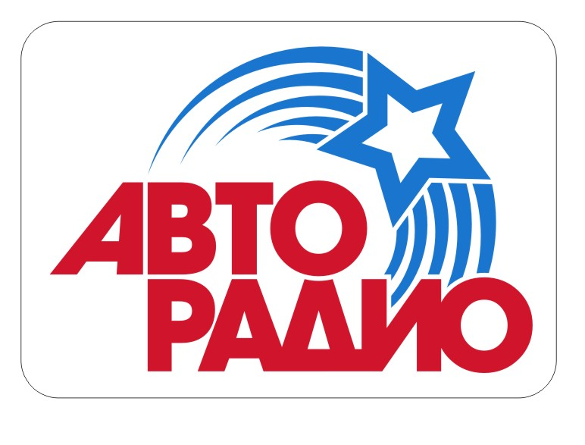
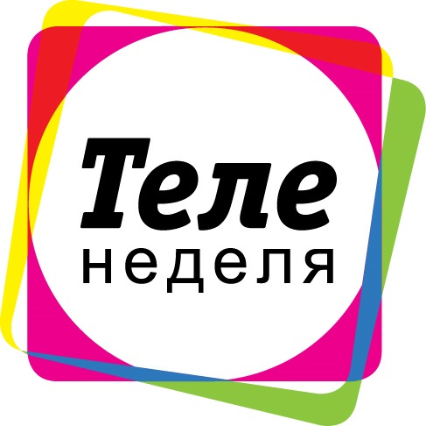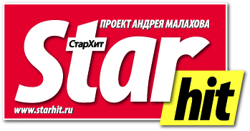

«Премия МУЗ-ТВ» — одно из самых значимых, масштабных и престижных событий шоу- бизнеса, проводимое каналом «МУЗ-ТВ» с 2003 года. Это народный выбор, где победители определяются путем зрительского голосования и голосованием академиков. Ежегодно торжественная церемония собирает десятки тысяч зрителей и миллионы телезрителей в прямом эфире канала «МУЗ-ТВ». Стать обладателем желанной награды стремятся как начинающие музыканты, так и уже состоявшиеся звезды. Вручение «Премии МУЗ-ТВ» сопровождается появлением специальных гостей мирового масштаба, среди которых были Сhristina Aguilera, Katy Perry, Jennifer Lopez, Sharon Stone, 50 Cent, 30 Seconds to Mars, Tokio Hotel, Sum 41, Anastacia, Craig David, The Pussycat Dolls, PSY, OLA и другие.

